

 |  | CENTRO UNIVERSITÁRIO DE ANÁPOLIS - UniEVANGÉLICA
 |  | ENGENHARIA DE COMPUTAÇÃO – 7º PERÍODO
 |  | SEMESTRE SELETIVO 2019/1
DISCIPLINA: |  | Gerência de Configuração de Software
PROFESSORA: |  | Dr.ª Renata Dutra Braga
TEMA DA AULA: |  | Nº 13 – Revisão de conteúdo para a 2ª V.A.
DIA: |  | 25/04/2019
DURAÇÃO |  | 2 horas/aula
 | LISTA DE ATIVIDADES COMPLEMENTARES

Questão 01

Sobre o Maven:
( ) O Maven é uma ferramenta livre que facilita a gestão de construção de

projetos de software, integrado com a internet, permitindo gerenciar

projetos complexos (multiprojetos).
( ) O Apache Maven é um sistema de construção de software por meio da

integração com a internet.

Questão 02

O Relatório de Status é um artefato produzido com o objetivo de reportar aos interessados informações importantes sobre um (ou vários) item de configuração de software que ocorreram. Analise as afirmações abaixo e assinale a correta:

- São leitores desse relatório: gerentes, profissionais (equipe técnica) e o cliente.
- Ele é gerado diariamente
- O relatório de status é gerado após as revisões técnicas e auditoria.

- Ele inclui informações sobre: o que aconteceu? Quem fez? Quando aconteceu? O quem mais será afetado?

- Todas as alternativas estão corretas.

Questão 03

Considerando os conceitos de revisões técnicas e auditoria de configuração de software, apresente um exemplo prático que caracterize a diferença entre ambos conceitos.
A revisão técnica ocorre ao término de cada implementação realizada, para verificar se a mesma cumpre com o que foi solicitado.
A auditoria verificam a baseline, possivelmente englobando várias modificações, e ela está correta para ser liberada

Questão 04

Com relação à Auditoria de Configuração de Software, assinale a alternativa incorreta.

- Revisões técnicas e auditoria são mecanismos que podem assegurar que a mudança foi implementada corretamente.

- A revisão técnica deve ser realizada para todas as mudanças, sem exceção.

- A revisão técnica tem por objetivo avaliar um determinado item de configuração e determinar sua consistência, omissões ou efeitos colaterais potenciais.

- O processo de auditoria avalia o item de configuração, complementando a revisão técnica
- Todas as alternativas estão incorretas.

Questão 05

Pag. 1 de 9
A respeito da construção de software, sabe-se que manter o controle do projeto, de forma que seja possível criar uma versão do software que seja consistente e padronizada é um desafio e, por isto, várias ferramentas foram criadas. Dentre elas o Apache Maven, que é contém como componentes da visual conceitual:

- Project Object Model (POM), que configura o funcionamento do Maven
- Dependency Management Model, que gerencia as dependências entre artefatos
- Ciclo de vida e fases, que controlam o processo de construção
- Plug-ins, que são as extensões do Maven
- Todas as alternativas estão corretas.

Questão 6
Considerando o MPS.Br, faça:
- descreva o modelo de processo Gerência de Configuração de Software
O propósito do processo Gerência de Configuração é estabelecer e manter a integridade de todos os produtos de trabalho de um processo ou trabalho e disponibilizá-los a todos os envolvidos.

- apresente os resultados esperados do processo Gerência de Configuração
As necessidades de aquisição, as metas, os critérios de aceitação do serviço ou produto, os tipos e a estratégia de aquisição são definidos.

- identifique, pelo menos, cinco evidências, diretas ou indiretas, necessárias para atender à conformidade do processo descrito no referido modelo.
características internas, sem a necessidade de execução dos programas, como por exemplo, número de erros encontrados em revisões, código fonte, especificações, etc.

Questão 7

O propósito do processo Gerência de Configuração é estabelecer e manter a integridade de todos os produtos de trabalho de um processo ou projeto e disponibilizá -los a todos os envolvidos. Com relação aos resultados esperados do processo Gerência de Configuração estabelecidos no MPS.Br (Melhoria de Processo de Software Brasileiro), avalie as afirmações a seguir.

- Os itens de configuração são identificados com base em critérios estabelecidos.

- A situação dos itens de configuração e das baselines é registrada ao longo do tempo e disponibilizada.

- O sistema de controle de versões é estabelecido e mantido, permitindo que os itens de configuração sejam identificados, segundo estabelecido pela função de identificação da

configuração.

IV. Auditorias de configuração são realizadas objetivamente para assegurar que as baselines e os itens de configuração estejam íntegros, completos e consistentes.
- correto apenas o que se afirma em:
  - I, II e III.
  - II e IV.
  - I, III e IV.
  - I, II e IV.
  - I, II, III e IV.

Questão 8

A Gerência de Configuração de Software compreende o desenvolvimento e a aplicação de mecanismos e padrões para gerenciar artefatos de software durante sua evolução.

Na Gerência de Configuração de Software, qualquer mudança que se faça necessária no software será identificada, terá sua execução controlada, além de dispor de recursos de rastreamento

PORQUE

o processo de controle das modificações obedece ao seguinte fluxo: começa com um pedido de modificação de um item de configuração, que leva à aceitação ou não desse pedido e resultam na atualização controlada desse item no repositório.

Acerca dessas asserções, assinale a opção correta.

- As duas asserções são proposições verdadeiras, e a segunda é uma justificativa correta da primeira.

Pag. 2 de 9

- As duas asserções são proposições verdadeiras, e a segunda não é uma j ustificativa correta da primeira.

- A primeira asserção é uma proposição verdadeira, e a segunda é uma proposição falsa.
- A primeira asserção é uma proposição falsa, e a segunda é uma proposição verdadeira.
- As duas asserções são proposições falsas.

Questões de formação geral:

ENADE 2016
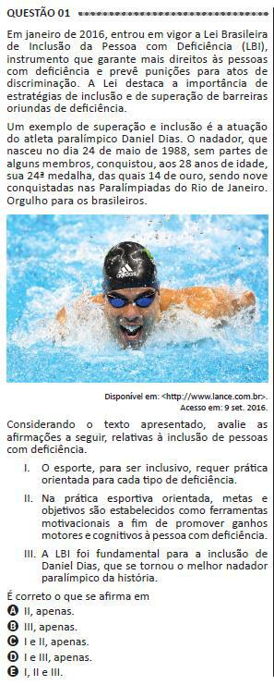

Letra correta: 1-C

Pag. 3 de 9

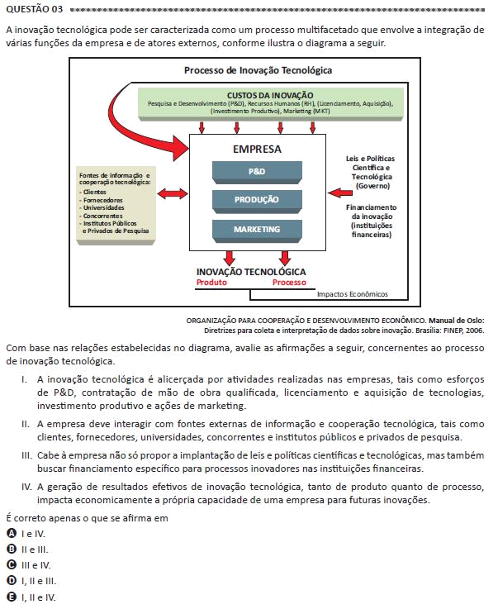

Letra correta: 3-E

Pag. 4 de 9
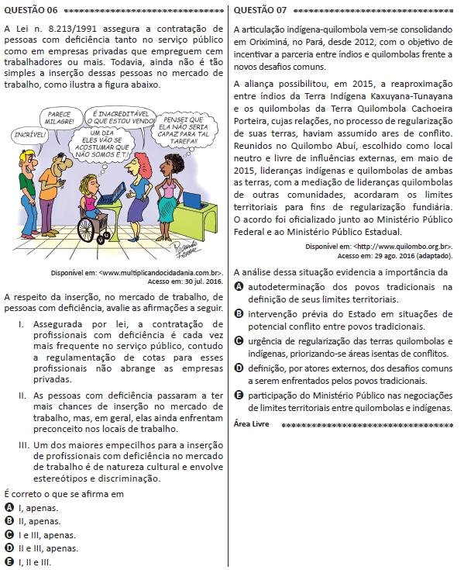

Letra correta: 6-D

Letra correta: 7-A

ENADE 2017

Pag. 5 de 9
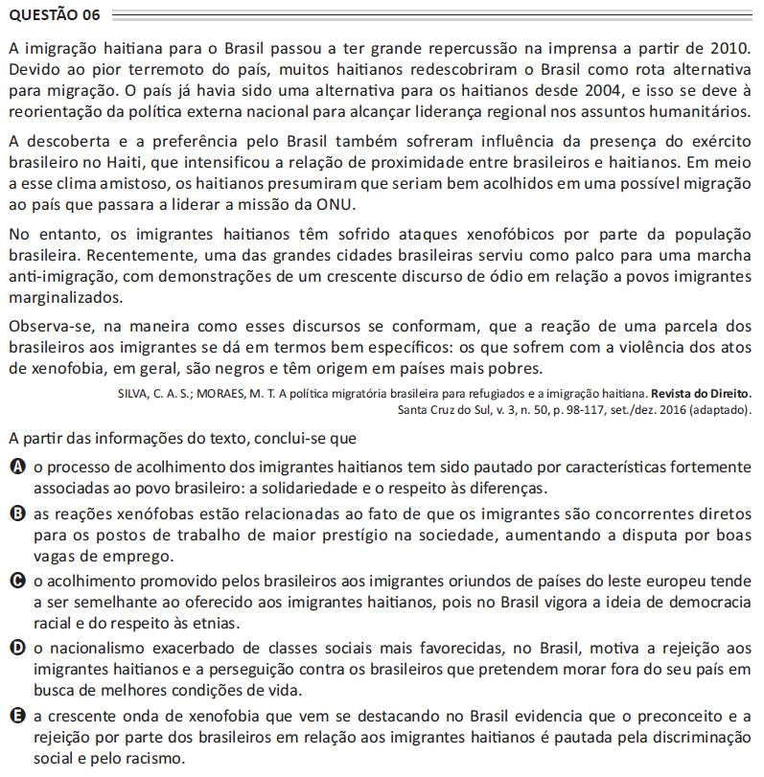

Letra correta: 6-E

Pag. 6 de 9
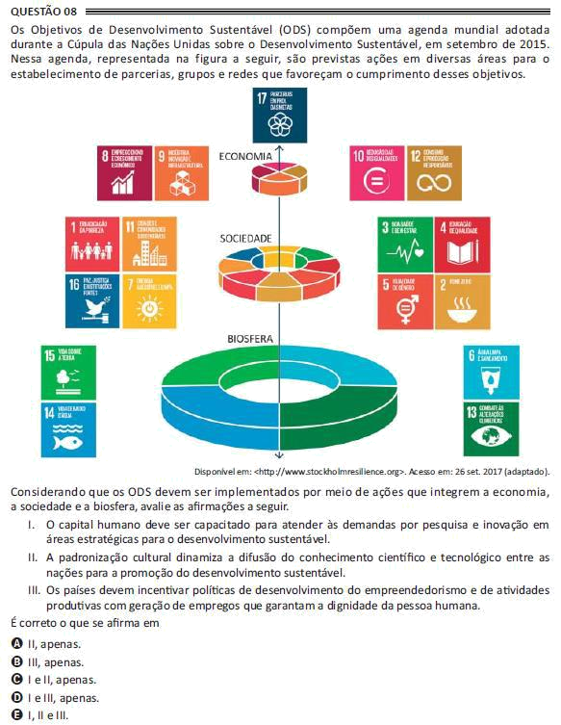

Letra correta: 8-D

ENADE 2018

Pag. 7 de 9
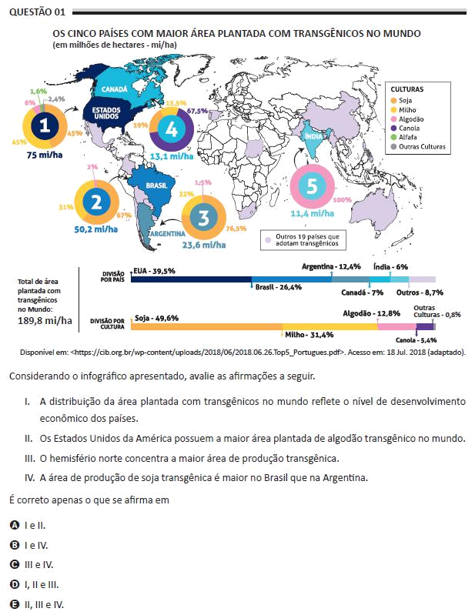

Letra correta: 1-C

Pag. 8 de 9
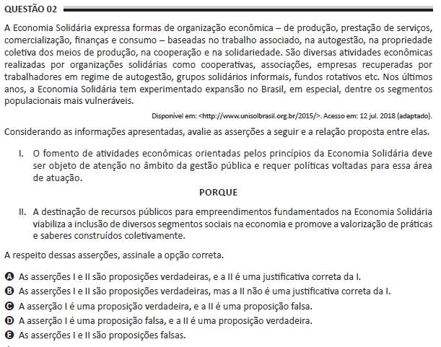

Letra correta: 2-A

Pag. 9 de 9

